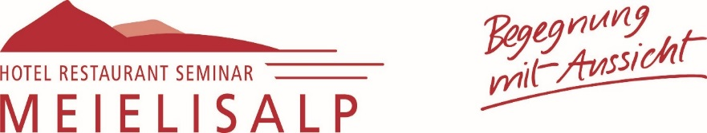 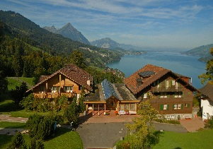

20. Hotel – Meilisalp - Open

(6. Internationales Schachturnier Hotel – Meilisalp – Open)

1. bis 4. Januar 2021 (Mit FIDE-, SSB und andere Verbände mit Bestätigung von Schiedsrichter)

Spielmodus: 5 Runden CH-System, FIDE-Regeln

Zeit pro Spieler: 90 Minuten + 30 Sekunden pro Zug

Organisation: IM Ali Habibi und Familie Thomas Bettler

Mitorganisator: Schachklub Niederlenz

Hauptschiedsrichter: Matthias Gallus, Biel

Turnierleiter: Roland Burri, SK-Aarau, SC Niederlenz

Spielort: Hotel-Restaurant Meielisalp, CH - 3706 Leissigen

Tel.: +41 (0)33 / 847 13 41, Fax +41 (0)33 / 847 13 74

oder hotel@meielisalp.ch / www.meielisalp.ch

Verpflegung: Preiswertes warmes und kaltes Essen

Anwesenheitskontrolle: 17:30 - 18.00 Uhr mit Apéro offeriert vom Hotelier Thomas Bettler

18:00 – 19:00 Uhr gemeinsames Nachtessen

Runden: 1. Runde Freitag 1. Januar 19:00 bis ca. 22.30 Uhr

2. Runde Samstag 2. Januar 09:30 bis ca. 13.30 Uhr

3. Runde Sonntag 3. Januar 09:30 bis ca. 13:30 Uhr

4. Runde Sonntag 3. Januar 14:30 bis 19:30 Uhr

5. Runde Montag, 4. Januar 09:30 bis ca. 13.30 Uhr

Siegerehrung 1/4 Std. nach Ende der letzten Partie

Startgeld: 60 CHF, Senioren und Damen 50 CHF, Junioren 40 CHF

Das Startgeld ist bei der Anwesenheitskontrolle am Turniertag bar zu bezahlen

Preise: 1. Rang: 2 Übernachtungen im Doppelzimmer mit Dusche und WC

2. Rang: Hotelgutschein Fr. 300.--

3. Rang: Hotelgutschein Fr. 200.--

4. Rang: Hotelgutschein Fr. 100.--

5. Rang: Hotelgutschein Fr. 50.—

6.-10. Rang: Diverse Sachpreise

Bester Senior, Dame und Junior: Hotelgutschein 40 CHF

Elo unter 1600, Unter 1400: Hotelgutschein 40 CHF

(Sponsor Hotel-Restaurant Meielisalp, Thomas Bettler)

Preisverteilung: 1/4 Stunde nach der letzten Partie

Wertung: FIDE und Elo-CH und DWZ-D

Rahmenprogramm: Am Samstagnachmittag 15:00 gibt es für Nicht-Teilnehmer und Teilnehmer

3 Stunden Partieanalyse, Eröffnungen, Mittelspiel, Endspiel und verschiedene weitere Themen mit IM Ali Habibi, Teilnahmegebühr Fr. 30.--

Am Samstagabend nach dem Nachtessen ist Blitzturnier, Sonntagabend gibt es eine kostenlose 1 ½ Trainingseinheit mit IM Ali Habibi

Unterkünfte und Preise: Alle Preise beinhalten 3 Übernachtungen inkl. Halbpension für 1 Person

Zimmerreservierung bitte direkt über das Hotel Meielisalp

Das Hotel ist bis am 14. Dezember telefonisch und schriftlich erreichbar.

In der Zeit vom 15. bis 25. Dezember ist das Hotel geschlossen.

Achtung: Die Zimmerzahl ist auf 30 Zimmer (1-er, 2-er, Mehrbett) beschränkt.

Doppelzimmer mit Dusche/WC 310 CHF pro Person

Einzelzimmermit Dusche/WC 360 CHF pro Person

Sonderkondition für Junioren bis 14 Jahre: 50% Rabatt

Anreise: Für Anreisende mit dem ÖV besteht ein kostenloser Abholdienst ab Bahnhof

Leissigen. Während der Schachtage besteht freier Eintritt in die Hallenbad- und Wellnessanlagen im Bödelibad Interlaken (10 Autominuten) und Wintersportangebote sind im Hotel ersichtlich. Billard, Tischtennis und Tischkicker sind direkt beim oder im Hotel.

Anmeldung: [www.meielisalp-schach-open.ch](http://www.meielisalp-schach-open.ch) (Schachturnier)

[www.meielisalp.ch](http://www.meielisalp.ch) (Hotel)